网络通讯简单理解
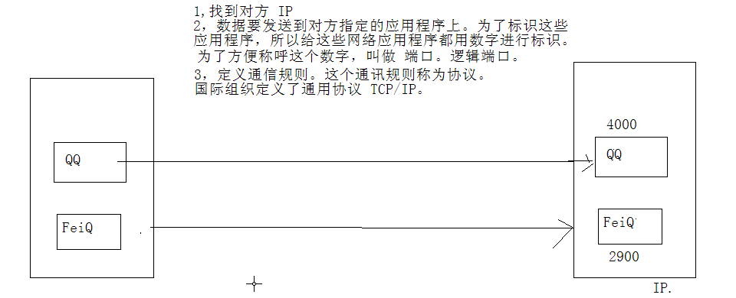
网络通讯，说白了就是数据传输
数据传输3要素：ip、端口、协议
数据要传输第一步就是找到对方的电脑，通过ip，ip有很多段就是为了能保证可以有很多的ip地址，大家可以用不一样的地址，找到ip后，QQ发的消息为什么不会发到飞秋中，这时就用到了端口，数据实现传输之后，我们还需要解析，解析后才能交流，这就像我们人与人的交流一样了，大家用相同的语言才能交流，所以需要定义通信规则，用同样的通信规则才能交流，比如TCP/IP。
可用360查看应用使用的端口，（端口的范围是0 ~ 65535，其中0 ~ 1024被系统保留，常用端口，web-80，tomcat-8080,mysql-3306）：
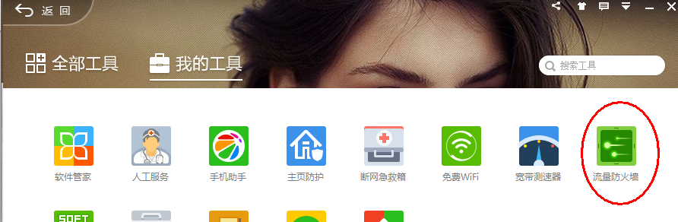
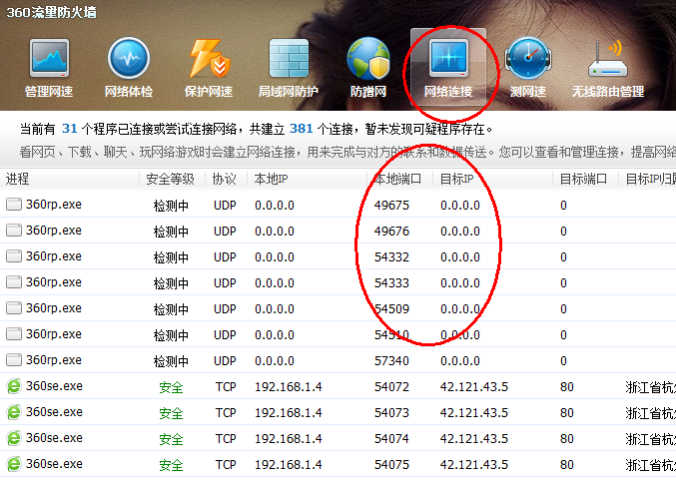
如上图，查看使用的协议可知，常用的协议就是UDP和TCP
一个应用可有多个端口，如凌波软件有如下端口：
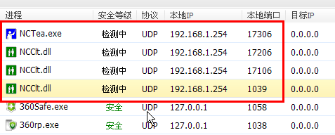
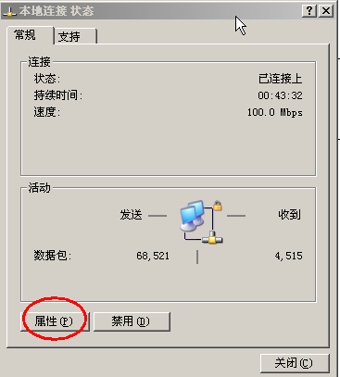
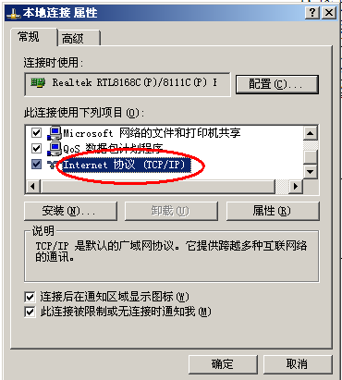
这个TCP/IP协议即可以用于广域网又可用于局域网
当然了，我们还可以添加其它的协议，这样就相当于我们会多种语言可用多种语言交流一样：
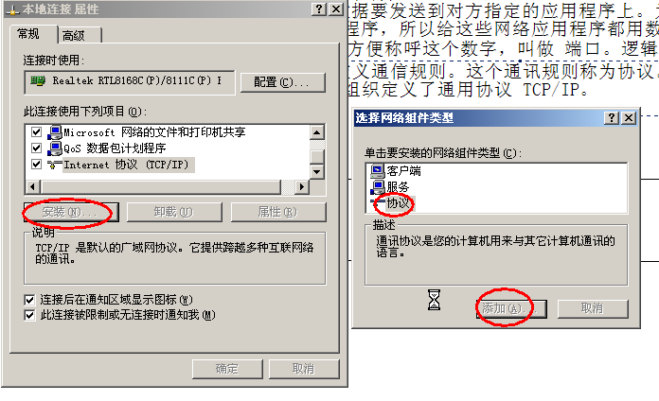
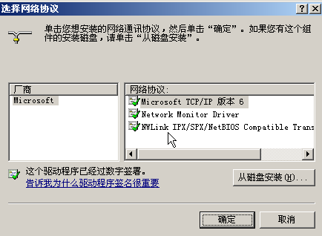
比如说一个游戏，我们都装同一个协议，则我们可以用这个协议进行联网一起玩，而其他没装这个协议的人就联不进你们的网。

为了安全，很多特有的组织或单位，他们的通讯方式和我们的不一样，他们有自己特有的协议进行通讯，所以外界入侵不了他们。

特殊的ip地址
127.0.0.1，本地回环地址，这个装上网卡后就会有，可以ping一下这个地址：
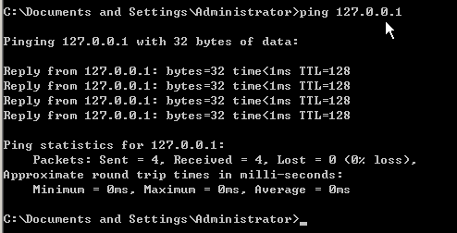
出现上图的结果说明网卡没问题，否则就是网卡出问题了。
还有的ip地址是保留地址，不用于公网，如：192.168.1.254，可能多台电脑都有，但他们是在不同的局域网中出现，不会在公网中出现，所以不会有冲突。
如果ip地址用于局域网，则起什么ip地址可以，如起：10.1.1.1，那第二台机器想要和它通讯只要起同样的地址段即可，如：10.1.1.2。

随着全球的电脑越来越多ip就不够用了，于是就对区域进行划分，如你这个小区原来是每台电脑都配一个公网ip的，现在改成你们都使用相同的一个公网ip去跟外界联系，，就是说这片小区是一个局域网，局域网里的各台电脑的ip是局域网ip，他们要联外网就要用公网ip，也就是电脑里配置的子网掩码，就是联网的时候用这个子网掩码去联网，如果只是局域网内通讯就用自己的ip。所以一个局域网内不同的电脑他们的子网掩码是相同的。
即使这样了，公网的ip地址还是不够用，现在的ip地址是分成4段的，不够了，于是又出了6段的ip地址，如：1.2.3.4.5.6，这种地址称为IPV6，原来的是IPV4。IPV6不但可以包含数字，还可以包含字母，所以这个组合就完全够用了。

网络通讯协议及接口
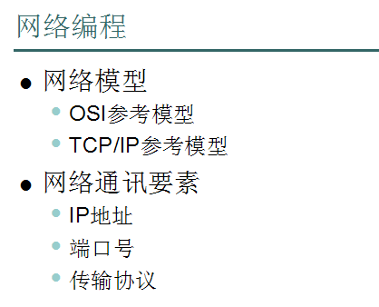
数据在网络传输的时候各个不同的功能进行分层，OSI是Open System Interconnection的缩写，意为开放式系统互联。国际标准化组织（ISO）制定了OSI模型。这个模型把网络通信的工作分为7层，分别是物理层、数据链路层、网络层、传输层、会话层、表示层和应用层。
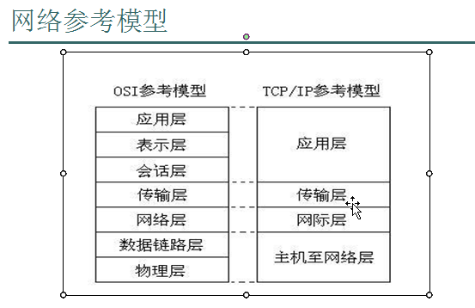
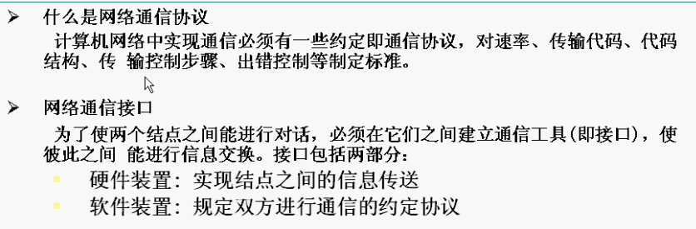

通信协议的分层思想

参考模型
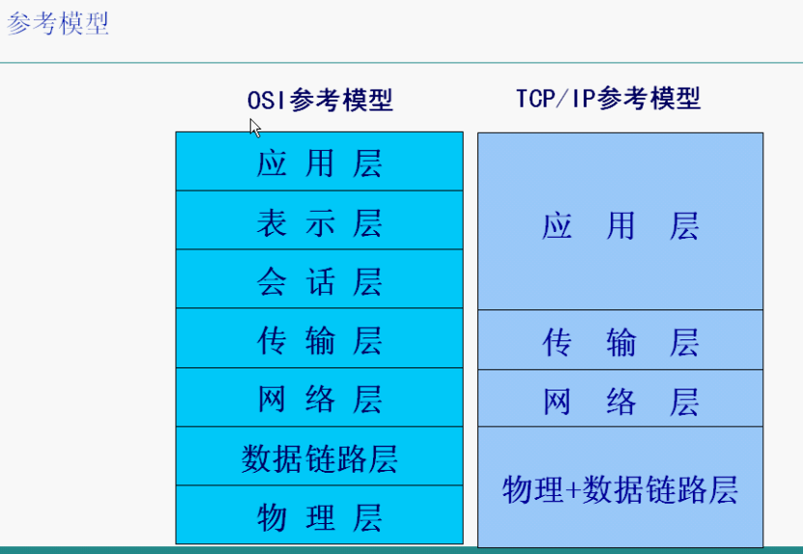
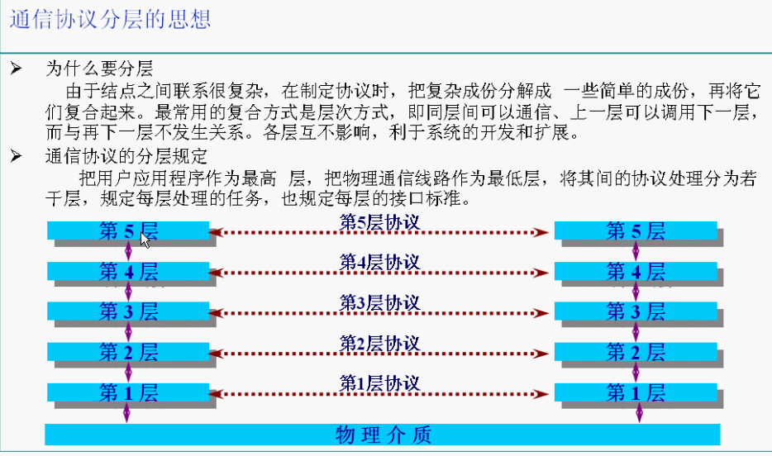

数据封装
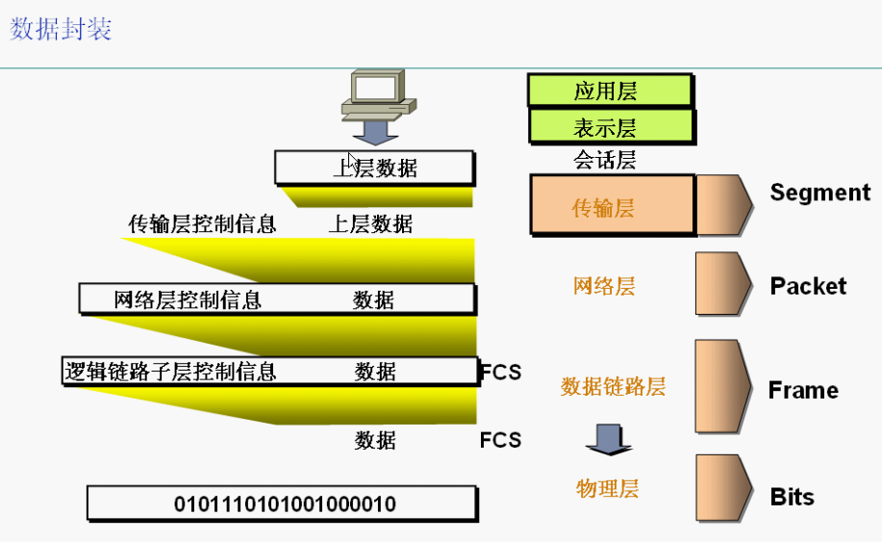

数据拆封
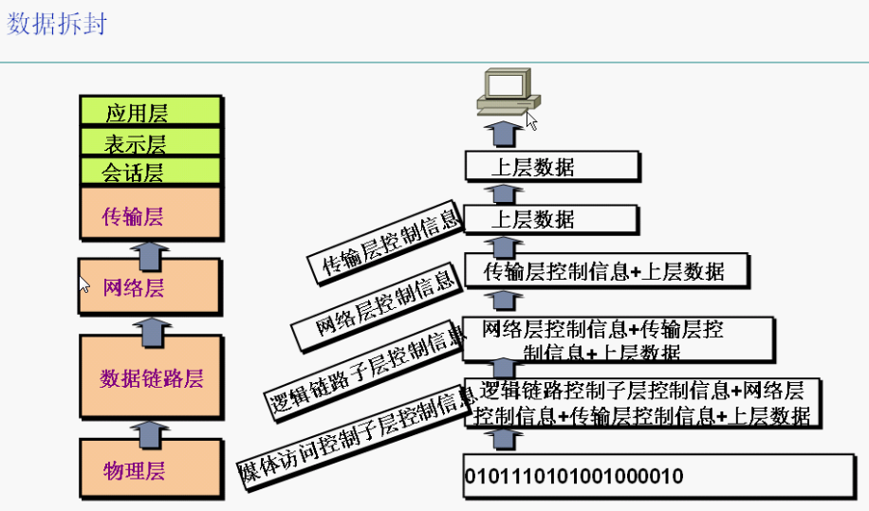

IP协议
如果想了解更详细的可看《TCP/IP详解》这本书估计是卖的最好的。有卷1、2、3、4等
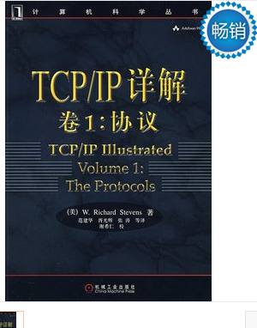
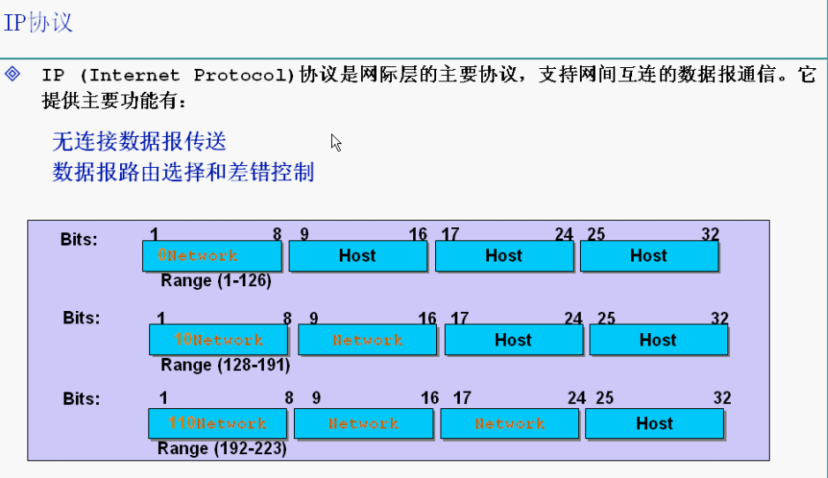
TCP协议和UDP协议
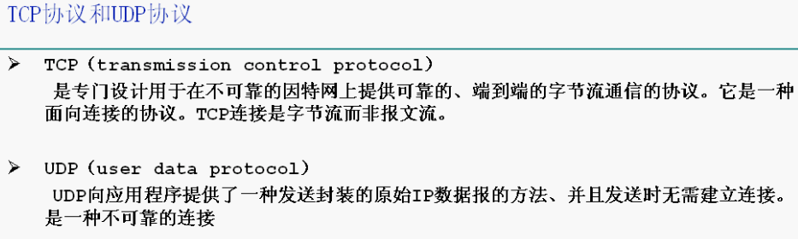

Socket
一般的网络编程就叫Socket编程
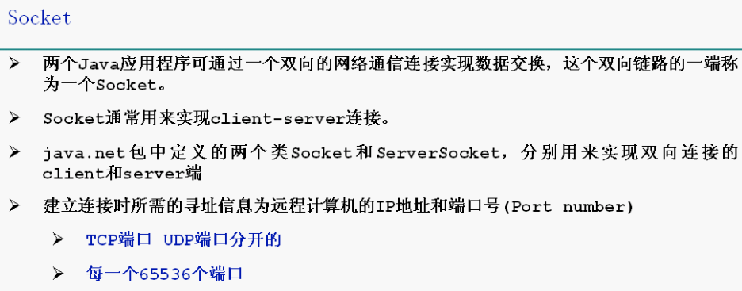
实际上，只有TCP协议有客户端和服务器端。而UDP则没有，所以一般说服务器端是因为它要处理数据而把它叫服务器端而已。
端口最多可以有65536个，所以一台机器同时只能运行65536个网络程序。如果有端口相同的，第二个开启的肯定报异常。一般也不会有人同时开启这么多网络软件的，就是单机的了不会同时开启那么多。如果是同时有TCP和UDP的程序，那么可运行的运程是65536 * 2

TCP Socket通信模型
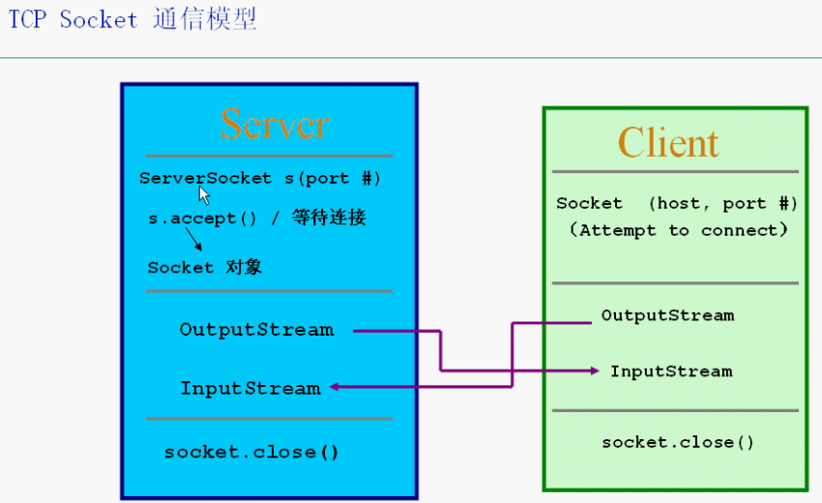

TCP-Socket实例

最简单的：
服务器端
import java.net.*;
public class TCPServer {

public static void main(String[] args) throws Exception {
ServerSocket ss = new ServerSocket(8888);
while(true) {
ss.accept(); // 每连进来一个客户端都需要sccept才能真正建立通信，所以这里用循环
System.out.println("有客户端连接上来了！");
}
}
}

客户端
import java.net.*;
public class TCPClient {
public static void main(String[] args) throws Exception {
Socket s = new Socket("127.0.0.1", 8888);
}
}
// 注：客户端连上了服务器端的8888端口，那么客户端没有指定自己的端口呀，客户端肯定也是要有端口服务器才能返回数据给客户端的。所以这里客户端是随机分配的一个未被使用的端口，当客户端没有退出时客户端就一直用这个分配的。如果退出再进，则重新分配一个。

能接收数据的
服务器端
import java.io.*;
import java.net.*;
public class TCPServer {

public static void main(String[] args) throws Exception {
ServerSocket ss = new ServerSocket(8888);
while(true) {
Socket s = ss.accept(); // 此方法是阻塞式的，如果没有客户联进来，这里就一直等着。
InputStream in = s.getInputStream();
DataInputStream dis = new DataInputStream(in);
String info = dis.readUTF(); // 注：这个方法是阻塞式的，如果客户那边没有写数据过来，这里就一直等着，那么第二个客户端就联不进来了
System.out.println(info);
// 注：不能在此处关dis流，因为这里一关，整个Socket就关掉了，下面就拿不到输出流了
OutputStream out = s.getOutputStream();
DataOutputStream dos = new DataOutputStream(out);
dos.writeUTF(s.getInetAddress() + ":" + s.getPort() + ", 你好，我收到你的信息了！");
dis.close();
dos.close();
}
}
}

客户端
import java.io.*;
import java.net.*;
public class TCPClient {
public static void main(String[] args) throws Exception {
Socket s = new Socket("127.0.0.1", 8888);
OutputStream out = s.getOutputStream();
DataOutputStream dos = new DataOutputStream(out);
dos.writeUTF("你好服务器！"); // 因为用此方法写数据省容量，所以用DataOutputStream
// 注：不能在此处关dos流，因为这里一关，整个Socket就关掉了，下面就拿不到输入流了
InputStream in = s.getInputStream();
DataInputStream dis = new DataInputStream(in);
String info = dis.readUTF(); // 注：这个方法是阻塞式的，如果客户那边没有写数据过来，这里就一直等着
System.out.println(info);
dos.close();
dis.close();

s.close();
}
}

点对点聊天
即你发一句，我回一句，如果我没回，你就不能再发第二句。
服务端：
import java.io.*;
import java.net.*;
public class TCPServer {

public static void main(String[] args) throws Exception {
ServerSocket ss = new ServerSocket(8888);
while(true) {
Socket s = ss.accept(); // 此方法是阻塞式的，如果没有客户联进来，这里就一直等着。
DataOutputStream dos = new DataOutputStream(s.getOutputStream());
DataInputStream dis = new DataInputStream(s.getInputStream());
BufferedReader br = new BufferedReader(new InputStreamReader(System.in));

try {
String pendingInfo = null;
while(true) {
String info = dis.readUTF();
System.out.println(info);

pendingInfo = br.readLine();
if (pendingInfo.equalsIgnoreCase("exit")) break;
dos.writeUTF(pendingInfo);
}
} catch (Exception e) {
System.out.println("客户端挂 了！");
} finally {
dis.close();
dos.close();
// br.close(); // 注：这个流不能关，因为关了后，虽然循环会重新new 一个br出来，但是System.in是个常量，之前已经被关了就读不到东西了，会报错的
s.close();
}
}
}
}

客户端：
import java.io.*;
import java.net.*;
public class TCPClient {
public static void main(String[] args) throws Exception {
Socket s = new Socket("127.0.0.1", 8888);
DataOutputStream dos = new DataOutputStream(s.getOutputStream());
DataInputStream dis = new DataInputStream(s.getInputStream());
BufferedReader br = new BufferedReader(new InputStreamReader(System.in));

try {
String pendingInfo = null;
while(true) {
pendingInfo = br.readLine();
if (pendingInfo.equalsIgnoreCase("exit")) break;
dos.writeUTF(pendingInfo);

String info = dis.readUTF();
System.out.println(info);
}
} catch (Exception e) {
System.out.println("服务器端挂了！");
} finally {
dos.close();
dis.close();
br.close();
s.close();
}
}
}
注：上面的程序写的也不太对，客户端跟服务器端聊天，不对呀。应该是客户端跟客户端聊天才对。如QQ就是客户端跟客户端聊天的，服务器端是提供你们聊天的服务。

UDP
实际上，只有TCP协议有客户端和服务器端。而UDP则没有，所以一般说服务器端是因为它要处理数据而把它叫服务器端而已。
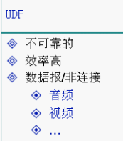

最简单的练习
服务器端
其实是没有服务器端的，这里是假想的
import java.net.*;
public class UDPServer {

public static void main(String[] args) throws Exception {
byte[] buf = new byte[1024];
DatagramPacket dp = new DatagramPacket(buf, buf.length);
DatagramSocket socket = new DatagramSocket(8888); //服务端的端口
while(true) {
socket.receive(dp); // 阻塞的，如果没有收到东西，则一直在等待
String receiveData = new String(buf, 0, dp.getLength());
System.out.println(receiveData);
}
}
}

客户端
其实UDP没有所谓的客户端、服务器端的API，两个端用的是同样的API，这里的客户端也是假想的。
import java.net.*;
public class UDPClient {

public static void main(String[] args) throws Exception {
byte[] buf = "Hello, How are you?".getBytes();
InetSocketAddress inetSocketAddress = new InetSocketAddress("127.0.0.1", 8888);
DatagramPacket dp = new DatagramPacket(buf, buf.length, inetSocketAddress);
DatagramSocket socket = new DatagramSocket(9999); //客户端的端口
socket.send(dp);
socket.close();
}
}

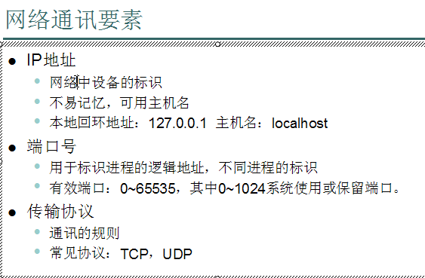
这3个要素在Java中会有对应的类来描述，掌握这些类就能掌握网络通讯
要学的是网络，是要就找net包，如下，InetAddress就用来表示IP地址
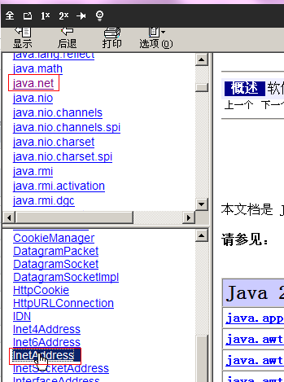

UDP
- 将数据及源和目的封装成数据包中，不需要建立连接
- 每个数据报的大小在限制在64k内
- 因无连接，是不可靠协议
- 不需要建立连接，速度快

TCP
- 建立连接，形成传输数据的通道
- 在连接中进行大数据量传输
- 通过3次握手完成连接，是可靠协议
- 必须建立连接，效率会稍低
UDP应用：视频会议、聊天程序、桌面共享等对于一些丢失数据不是很重要的软件，类似于生活中的对讲机
TCP 应用：下载，类似现实生活中的打电话

Socket
- Socket就是为网络服务提供的一种机制
- 通信的两端都有Socket
- 网络通信其实就是Socket间的通信
- 数据在两个Socket间通过IO传输

UDP传输
- DatagramSocket与DatagramPacket
- 建立发送端，接收端
- 建立数据包
- 调用Socket的发送接收方法
- 关闭Socket
- 发送端与接收端是两个独立的运行程序

TCP传输
- Socket和ServerSocket
- 建立客户端和服务器端
- 建立连接后，通过Socket中的IO流进行数据的传输
- 关闭Socket
- 同样，客户端与服务器端是两个独立的应用程序。

UDP实例1：
设计一个发送端与接收端，接收端收到数据后打印到屏幕上。
发送端：
需求：通过udp传输方式，将一段文字数据发送出去。，
定义一个udp发送端。

思路：
1，建立updsocket服务。
2，提供数据，并将数据封装到数据包中。
3，通过socket服务的发送功能，将数据包发出去。
4，关闭资源。

接收端：
需求：
定义一个应用程序，用于接收udp协议传输的数据并处理的。

定义udp的接收端。
思路：
1，定义udpsocket服务。通常会监听一个端口。其实就是给这个接收网络应用程序定义数字标识。方便于明确哪些数据过来该应用程序可以处理。
2，定义一个数据包，因为要存储接收到的字节数据。
因为数据包对象中有更多功能可以提取字节数据中的不同数据信息。
3，通过socket服务的receive方法将收到的数据存入已定义好的数据包中。
4，通过数据包对象的特有功能。将这些不同的数据取出。打印在控制台上。
5，关闭资源。

UDP实例2：

编写一个聊天程序。
有收数据的部分，和发数据的部分。
这两部分需要同时执行。那就需要用到多线程技术。
一个线程控制收，一个线程控制发。因为收和发动作是不一致的，所以要定义两个run方法。
而且这两个方法要封装到不同的类中。

TCP实例1：
演示TCP传输：
1,tcp分客户端和服务端。
2，客户端对应的对象是Socket。
服务端对应的对象是ServerSocket。
客户端，
通过查阅socket对象，发现在该对象建立时，就可以去连接指定主机。
因为tcp是面向连接的。所以在建立socket服务时，就要有服务端存在，并连接成功。形成通路后，在该通道进行数据的传输。
需求：给服务端发送给一个文本数据。
步骤：
1，创建Socket服务。并指定要连接的主机和端口。
2,为了发送数据，应该获取socket流中的输出流。
3.关闭Socket

服务端：
需求：定义端点接收数据并打印在控制台上。
1，建立服务端的socket服务。ServerSocket(); 并监听一个端口。
2，获取连接过来的客户端对象。通过ServerSokcet的 accept方法。没有连接就会等，所以这个方法阻塞式的。
3，客户端如果发过来数据，那么服务端要使用对应的客户端对象，并获取到该客户端对象的读取流来读取发过来的数据。并打印在控制台。
4，关闭服务端。（可选）

TCP实例2：
需求：建立一个文本转换服务器。
客户端给服务端发送文本，服务单会将文本转成大写在返回给客户端。
而且客户度可以不断的进行文本转换。当客户端输入over时，转换结束。

分析：
客户端：
既然是操作设备上的数据，那么就可以使用io技术，并按照io的操作规律来思考。
源：键盘录入。
目的：网络设备，网络输出流。
而且操作的是文本数据。可以选择字符流。

步骤
1，建立服务。
2，获取键盘录入。
3，将数据发给服务端。
4，后去服务端返回的大写数据。
5，结束，关资源。

都是文本数据，可以使用字符流进行操作，同时提高效率，加入缓冲。

服务端：
源：socket读取流。
目的：socket输出流。
都是文本，装饰。

该例子出现的问题。
现象：客户端和服务端都在莫名的等待。
为什么呢？
因为客户端和服务端都有阻塞式方法。这些方法么没有读到结束标记。那么就一直等
而导致两端，都在等待。

